1/ Thêm phần giới thiệu tổng quát với nội dung như sau

TỔNG QUAN CỦA TƯ TƯỞNG HỒ CHÍ MINH VỀ VĂN HÓA
Chủ tịch Hồ Chí Minh – Anh hùng giải phóng dân tộc, Nhà văn hóa kiệt xuất Việt Nam – là biểu tượng cao đẹp của sự kết tinh giữa truyền thống văn hóa dân tộc ngàn đời với tinh hoa văn hóa nhân loại. Tư tưởng văn hóa của Người không chỉ thấm nhuần sâu sắc chủ nghĩa yêu nước và tinh thần quốc tế chân chính, mà còn mang giá trị thực tiễn to lớn trong công cuộc kiến thiết đất nước.
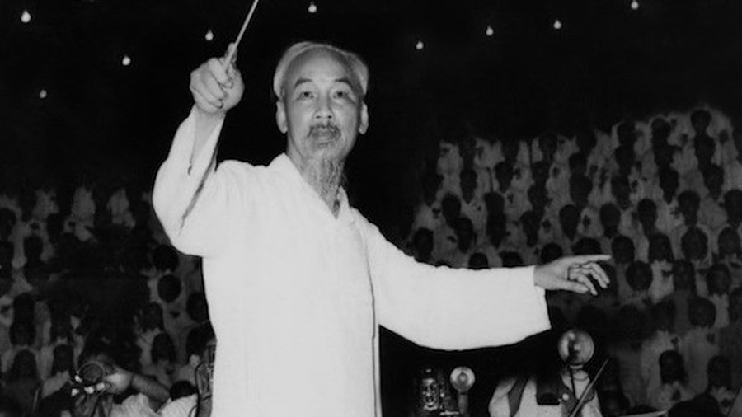
Người quan niệm văn hóa phải đi sâu vào tâm lý quốc dân, trở thành động lực xây dựng cuộc sống mới. Đó là nền văn hóa lấy việc nâng cao dân trí, bồi dưỡng nhân cách làm trọng tâm; kiên quyết bài trừ tham nhũng, lãng phí và những thói hư tật xấu để xây dựng xã hội văn minh. Mục tiêu tối thượng của văn hóa, theo tư tưởng của Người, là làm cho mọi tầng lớp nhân dân đều thấu hiểu trách nhiệm công dân và được thụ hưởng trọn vẹn niềm hạnh phúc chính đáng của con người.
2/ Phần Nội dung nghiên cứu bên dưới phần tổng quát phía trên, chia thành các khối như cũ:
- Khái niệm và Bản chất
Một số nhận thức chung về văn hóa và quan hệ giữa văn hóa với các lĩnh vực khác
- Vai trò
Quan điểm của Hồ Chí Minh về vai trò của văn hóa
- Nền văn hóa mới
Quan điểm Hồ Chí Minh về xây dựng nền văn hóa mới
- Vận dụng và Thực tiễn
Những chặng đường văn hóa dưới sự lãnh đạo của Đảng và thực trạng hiện nay

